我是公車司機 學習單設計者：編輯部
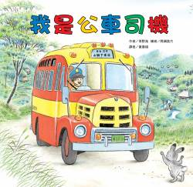
- 一分鐘讀故事

小男孩小拓跟著媽媽到百貨公司的廣場，排隊等著上一輛古董公車。管理公車的叔叔對小拓說：「從現在起的五分鐘，你就是這輛公車的司機喔。」
小拓戴著司機帽，開心的按著喇叭「叭～叭～」出發咯！
沿途，公車載過兔子、狐狸與一名小女孩。下車時他們也分別在投幣箱裡放進一顆橡實、一顆松果與一枚亮晶晶的金幣。等到管理叔叔在車外提醒：「時間到了，該換其他人了。」小拓這才回過神來。下車後的小拓將手伸進口袋時，竟然發現了橡實、松果和金幣。
咦？剛剛從山區開往小鎮那五分鐘路程，是夢？還是真的？這是一段多麼不可思議的駕駛體驗之旅哪！
- 動動腦，試著回答看看：
設計重點：將全書分成十二個問題，每個問題都可以在書中找到答案，有助於家長或教師了解學生的閱讀理解能力。

- 古董公車停放在哪裡呢？

- 數一數：小拓抵達時，有幾位小朋友正在排隊呢？

- 管理公車的叔叔跟小拓說，從現在起的幾分鐘？你就是這輛公車的司機。

- 由小拓體驗駕駛的公車由山區開往哪裡呢？

- 小兔子在路中舉起手來，對小拓說了些什麼呢？

- 公車抵達山頂後，小拓又發現什麼動物在路中央急忙揮手呢？

- 想一想：為什麼狐狸要跟小拓說：「司機先生，可以請你加快速度嗎？我很急……」

- 如果是你擔任司機，你會怎麼處理乘客的要求呢？

- 接近山下時，又是誰舉手要求小拓司機載他一程呢？

- 想一想，為什麼小女孩要笑著對小拓說：「我長大後，要在這個小鎮開一間大型百貨公司，然後將這輛公車停放在門口……

- 下車後的小拓，將手伸進口袋，拿出了哪幾樣東西呢？

- 想一想：小拓口袋中的物品，分別是哪些乘客投遞的呢？當時小拓的心情如何？

活動二：一起來欣賞繪本
小朋友，說說看你記憶中，有哪些跟公車或是司機有關的繪本，書名分別叫什麼？你最喜歡哪一本呢？
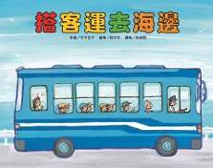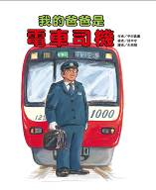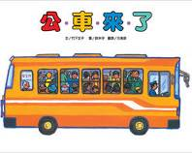
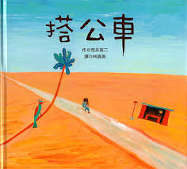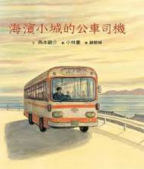
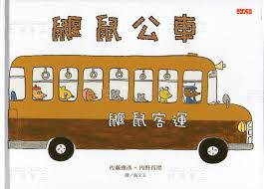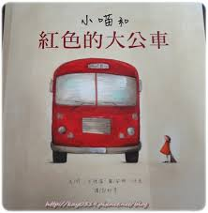

活動三：山裡的動物
公車行經山裡時，有好多動物正在探望。說說看畫面中有幾種動物？你最喜歡哪一種呢？
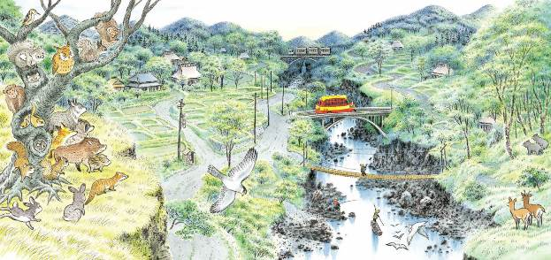

活動四：乘客注意事項
小朋友，你知道搭乘公車時要注意什麼，才可以開開心心出門，平平安安回家嗎？把你知道的寫下來或畫下來。
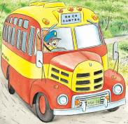 例如：要依序先下車，後上車。

活動五：這是誰開的車？
小朋友，看看以下的職業，想一想，應該連到那輛車子比較恰當。


警察 醫生 司機 消防隊員

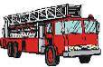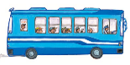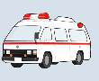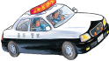
消防車 客運（巴士） 救護車 警車

活動六：誰來搭車？
小朋友，你還記得有誰搭上了小拓所駕駛的公車嗎？如果你是作者，你會如何安排故事的情節呢？
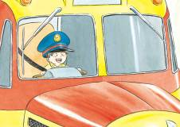
沿路上，有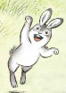還有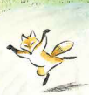和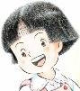 搭車。

沿路經過：

沿路有 陸續上車

活動七：窗外的風景
讀完《我是公車司機》繪本後，試著描繪出你沿途所看到的風景。
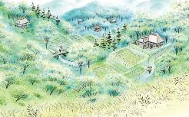

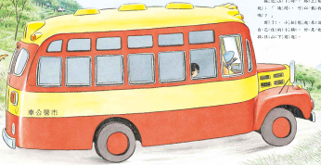
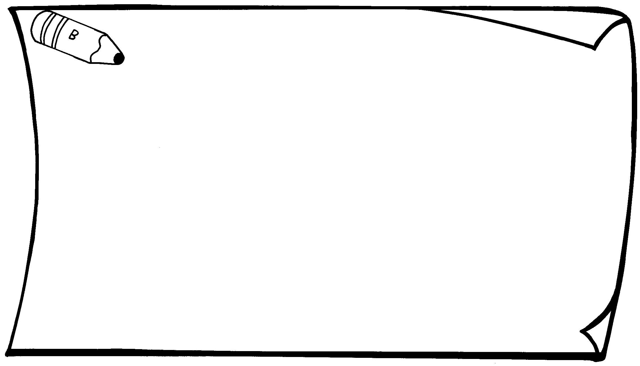

活動八：長大的我，要……
小女孩笑著說：「我長大後，要在這個小鎮開一間大型百貨公司，然後將這輛公車停放在門口，你覺得這樣好嗎？」
小朋友，你長大後，有什麼願望嗎？請你仔細想想，並搜尋資料看看需要做什麼準備與努力。
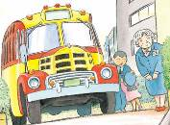
我長大後，要

因為：

我現在必須要

才能

